HISTORIA Y GEOGRAFÍA 1° BÁSICO CLASE N° 1
Profesora: Jessica Godoy Escobar. Correo: jgodoy@colegiodelreal.cl
Fecha. Semana 12 al 19 de marzo. Tiempo estimado. 90 minutos.

Objetivo a desarrollar. OA 1.
- Reconocer, nombrar y secuenciar los días de la semana.

Indicaciones generales para padres y tutores en el momento del estudio del estudiante.

1. Realizar la actividad en un lugar con luz y comodidad para el estudiante.
2. Realizar la actividad en un horario óptimo y razonable para el estudiante.
3. Procure respetar la velocidad del estudiante y favor sin usar o uso mínimo de goma de borrar, para que el estudiante sienta confianza y no se frustre al verle a ud adulto borrar todo lo que realizó con tanto esfuerzo.
4. Al momento de terminar la actividad (guía de estudio pegar en el cuaderno).

Inicio.
Los días de la semana son aquellos que nos sirven para poder organizar nuestras actividades diarias.
Son 7 días, 5 de ellos para trabajar, o en el caso de un estudiante para ir a la escuela y 2 de ellos para descansar, realizar actividades libres.
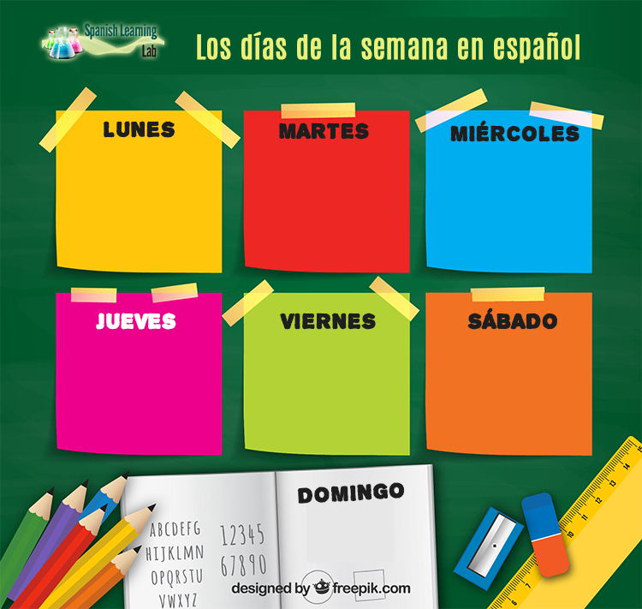
En cada uno de los espacios coloca el número ordinal que corresponde (ejemplo. Lunes 1º)

Desarrollo.
Ahora completa la secuencia con el nombre del día de la semana que corresponda.
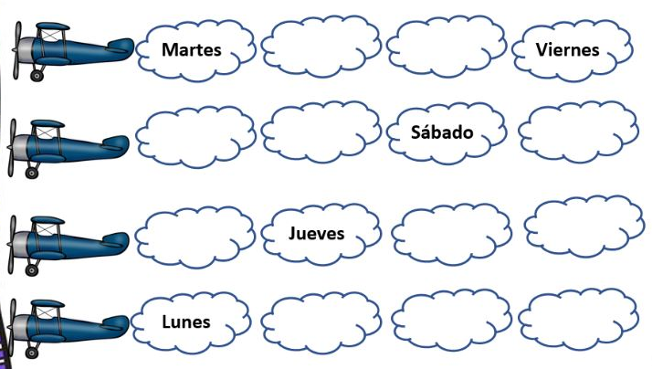

Cierre.
Escribe el día de la semana que prefieres.

_____________________________________________

